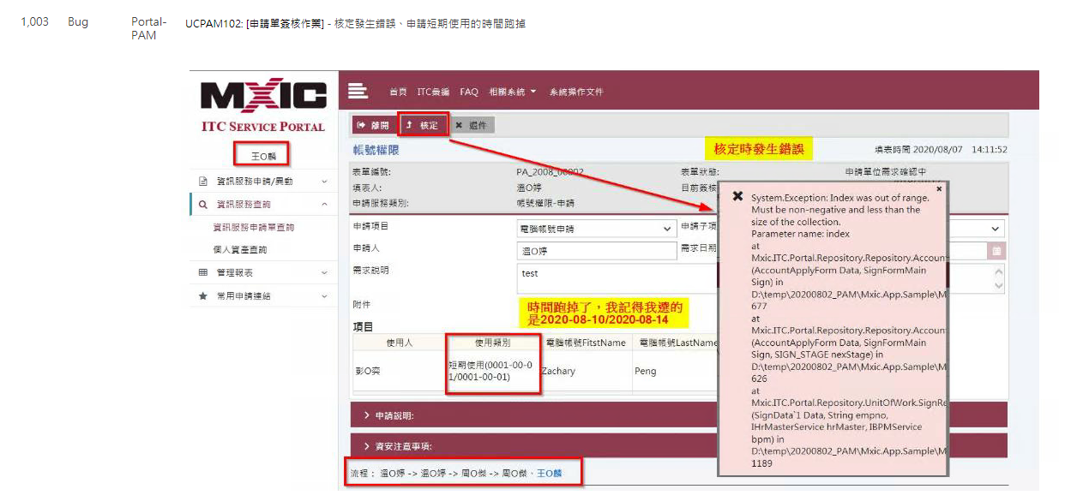

時間改後就沒遇到核定報錯

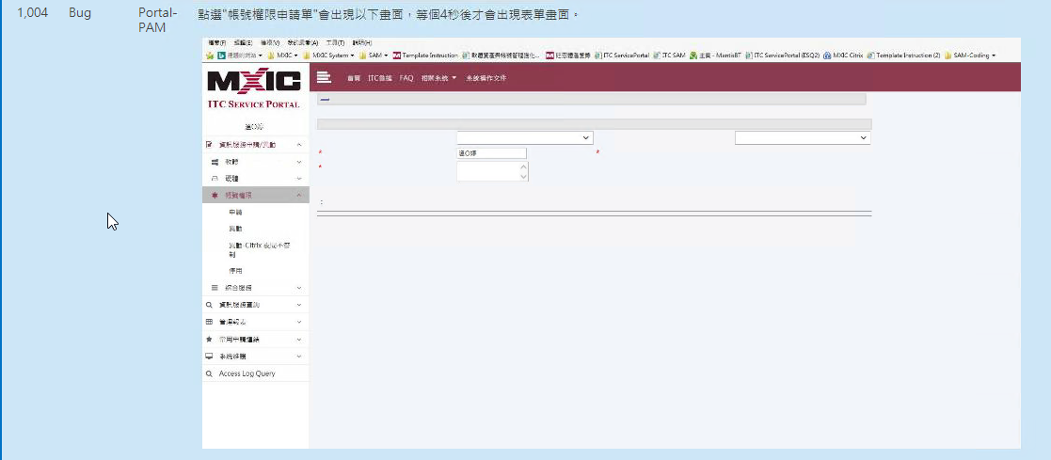

IE 會卡 3-4 秒才開始轉圈

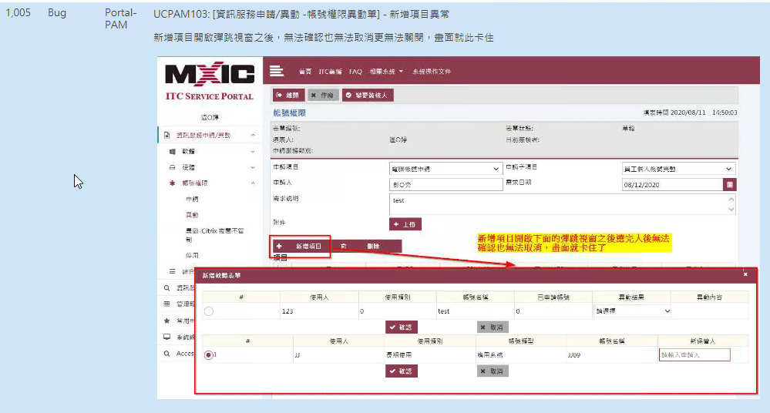

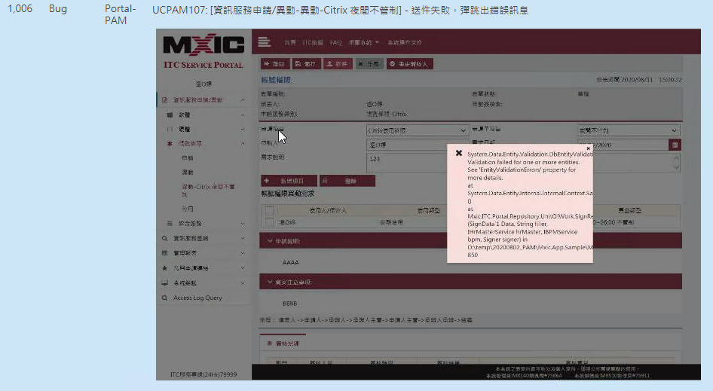

IE抓不到 FLOW_ROLES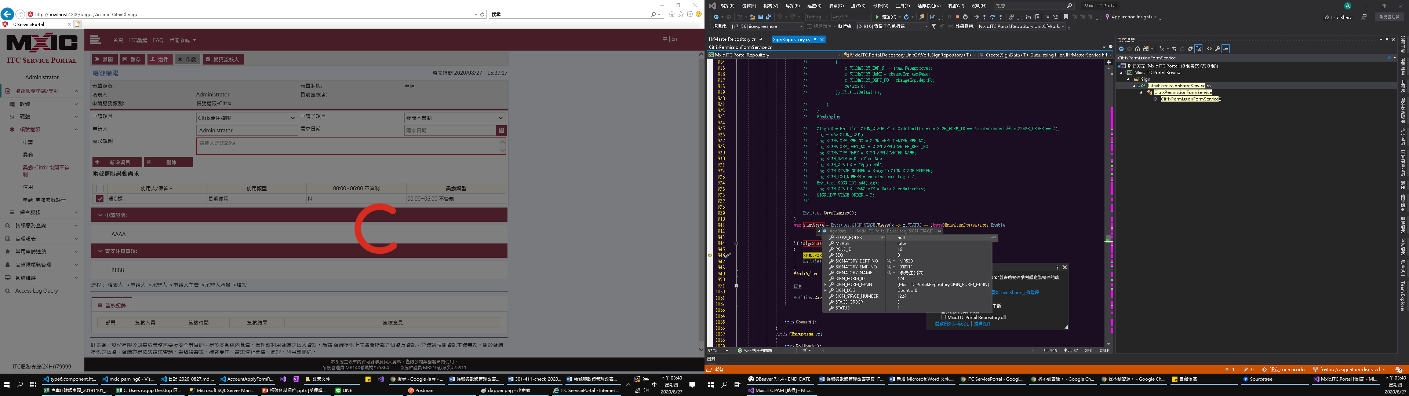

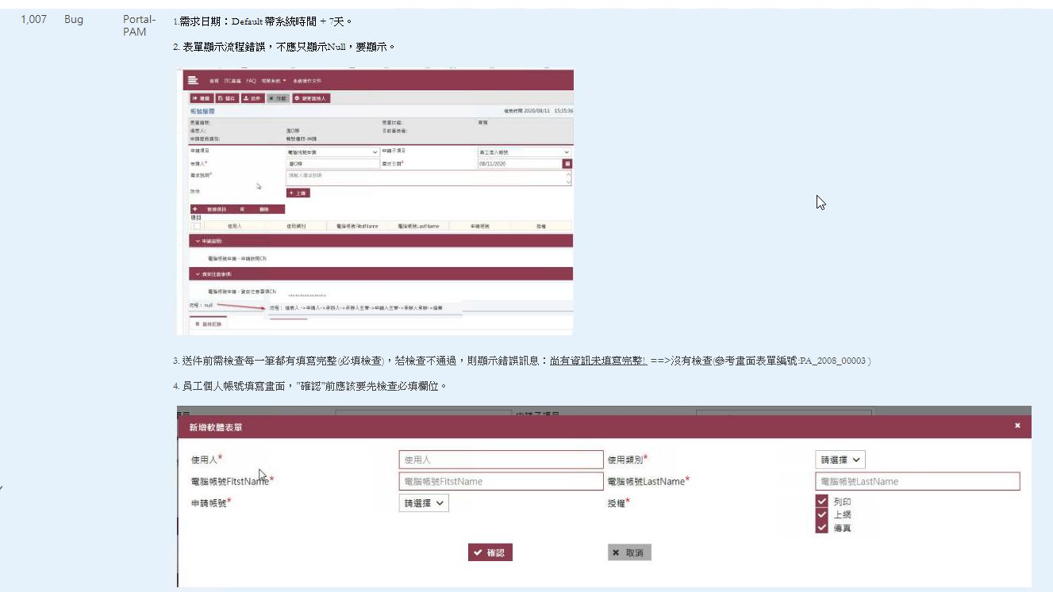

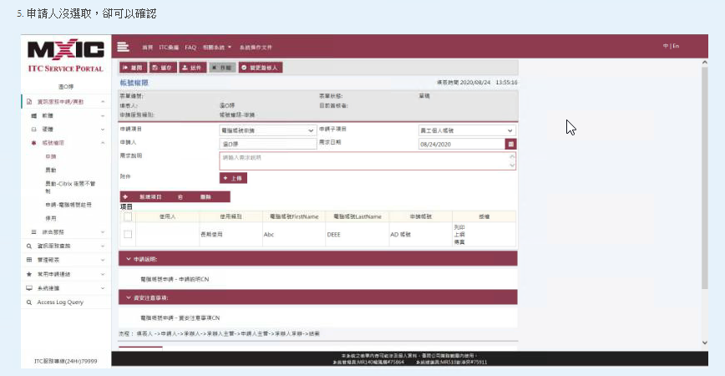

驗證部分還沒串

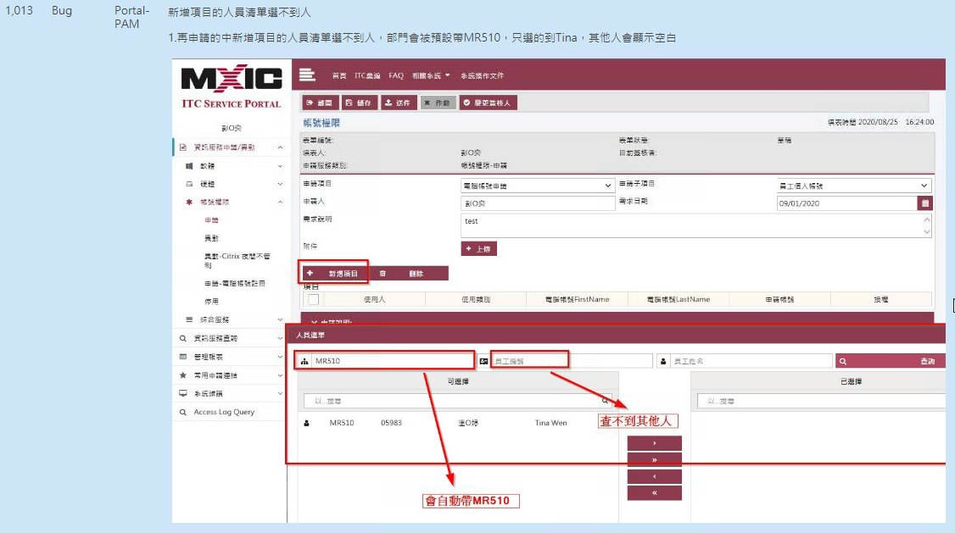

目前只改 HrMasterRepository -> public List<FakeHrMaster> GetEmployeePABQueryResult(GLEmployee empPara)

欄位從 EMPLOYEE -> 改為 EMPLOYEE_NO 跟 db 一樣才查的到，正式不太確定要怎改

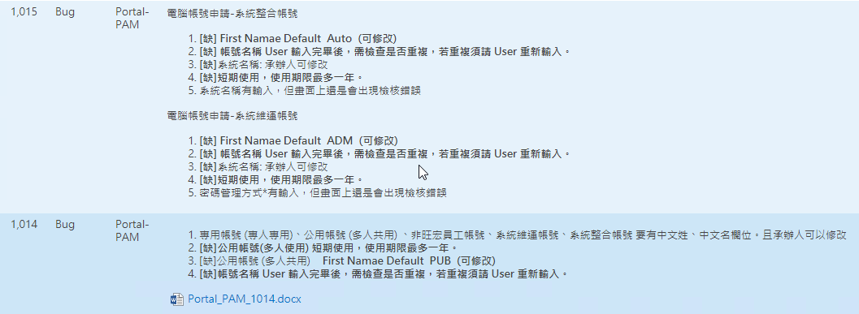

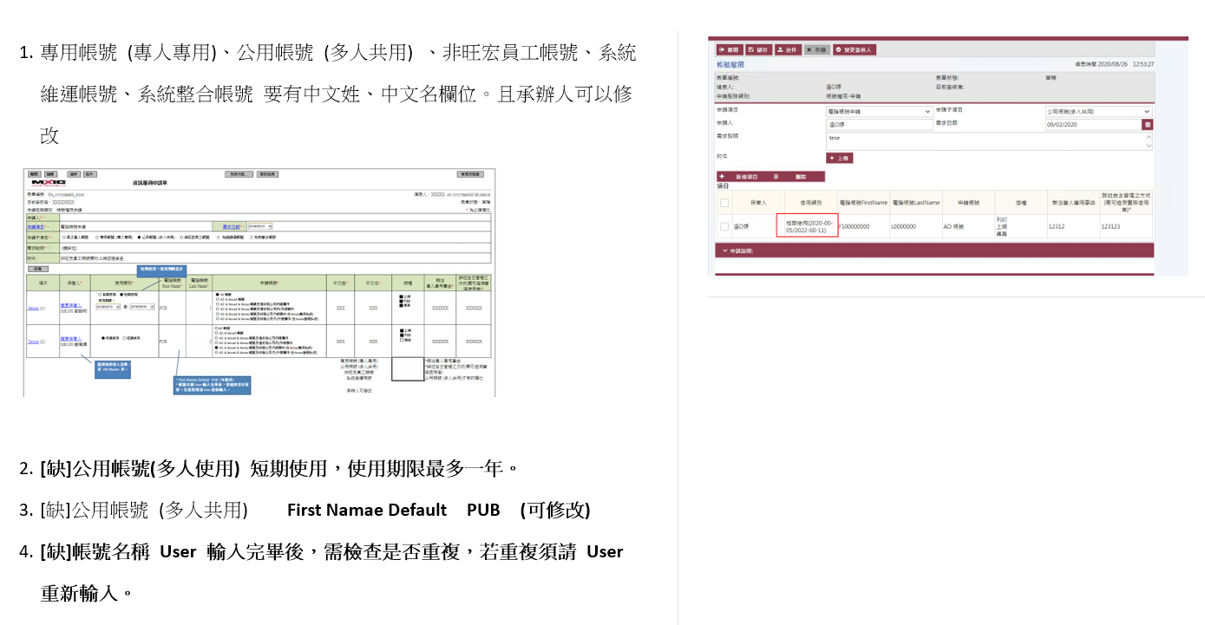

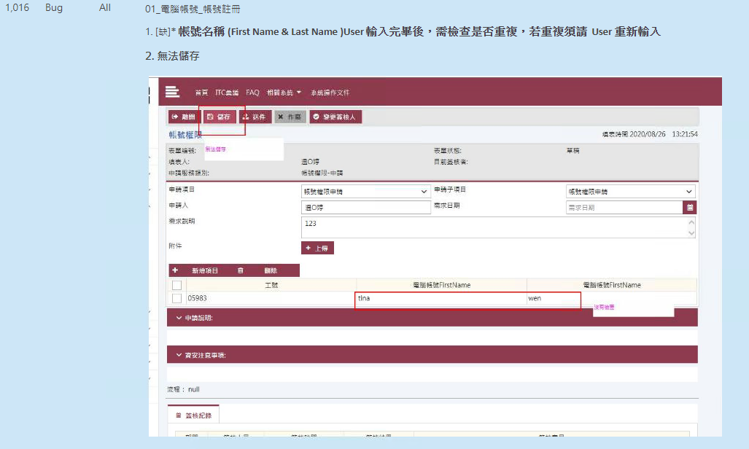

目前是儲存有起 draft 但沒顯示，部分欄位不太確定需要對規格書，如中文姓，中文名欄位，其餘的都補了

差串 pam 驗證

